## **PHẦN B. BÀI TẬP TỰ LUẬN**

## **Dạng 1. Tìm các đường tiệm cận của đồ thị hàm số**

**Phương pháp.**

**1**. **Tìm tiệm cận ngang,tiệm cận đứng của đồ thị hàm**

Thực hiện theo các bước sau

**B1**. Tìm tập xác định của hàm số 

**B2**. Tìm các giới hạn của  khi  dần tới các biên của miền xác định và dựa vào định nghĩa của các đường tiệm cận để kết luận

**2. Tìm tiệm cận xiên của đồ thị hàm**

Thực hiện theo các bước sau

**B1.** Tìm tập xác định của hàm số (*đồ thị hàm số  chỉ có thể có tiệm cận xiên nếu tập xác định của nó là* *là một khoảng vô hạn hay một nửa khoảng vô hạn)*

**B2.** Sử dụng định nghĩa

Hoặc sử dụng định lí:

Nếu và  hoặc và  thì đường thẳng  là tiệm cận xiên của đồ thị hàm số 

**CHÚ Ý:** Đối với hàm phân thức:  trong đó  là hai đa thức của  ta thường dùng phương pháp sau để tìm các đường tiệm cận của đồ thị hàm số

**i) Tiệm cận đứng.**

Nếu  thì đường thẳng: là tiệm cận đứng của đồ thị hàm số

**ii) Tiệm cận ngang**

Nếu bậc của bé hơn bậc của  thì đồ thị của hàm số có tiệm cận ngang là trục hoành độ

Nếu bậc của bằng bậc của thì đồ thị hàm có tiệm cận ngang là đường thẳng:  trong đó  lần lượt là hệ số của số hạng có số mũ lớn nhất của và 

Nếu bậc của lớn hơn bậc của thì đồ thị của hàm số không có tiệm cận ngang

**iii) Tiệm cận xiên**

Nếu bậc của bé hơn hay bằng bậc của  hoặc lớn hơn bậc của từ hai bậc trở lên thì đồ thị hàm số không có tiệm cận xiên

Nếu bậc của lớn hơn bậc của một bậc và không chia hết cho thì đồ thị hàm có tiệm cận xiên và ta tìm tiệm cận xiên bằng cách chia cho và viết , trong đó .

Suy ra đường thẳng:  là tiệm cận xiên của đồ thị hàm số.

**Câu 1.** Cho hàm số  có đồ thị là đường cong như Hình.

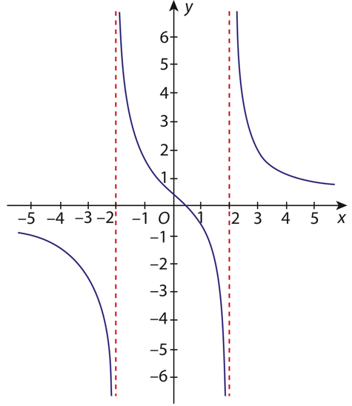

Các đường thẳng  và  có phải là các đường tiệm cận đứng của đồ thị hàm số đã cho hay không? Vì sao?

**Câu 2.** Tìm tiệm cận ngang của đồ thị hàm số .

**Câu 3.** Giải thích vì sao đường thẳng  là tiệm cận đứng của đồ thị hàm số  ?

**Câu 4.** Tìm tiệm cận đứng và tiệm cận ngang của đồ thị hàm số .

**Câu 5.** Tìm tiệm cận đứng của đồ thị các hàm số sau:

**a)** 

**b)** .

**Câu 6.** Tìm tiệm cận ngang của đồ thị hàm số .

**Câu 7.** Đường cong ở Hình là đồ thị  của hàm số .

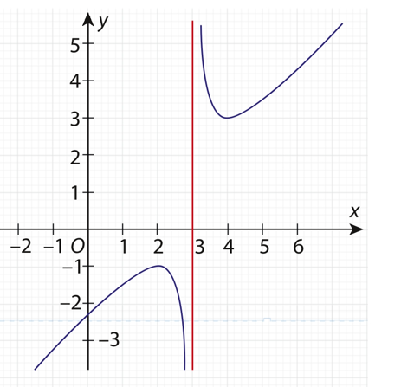

Chứng minh rằng đường thẳng  là đường tiệm cận xiên của đồ thị hàm số . Vẽ  lên cùng hệ trục toạ độ với 

**Câu 8.** Chứng minh rằng đường thẳng  là tiệm cận xiên của đồ thị hàm số .

**Câu 9.** Tìm tiệm cận xiên của đồ thị hàm số .

**Câu 10.** Tìm tiệm cận xiên của đồ thị hàm số .

**Câu 11.** Tìm tiệm cận của hàm số:

**a)** 

**b)** 

**c)** 

**d)** 

**Câu 12.** Tìm tiệm cận của hàm số:

**a)** 

**b)** 

**c)** 

**Câu 13.** Tìm các đường tiệm cận của đồ thị các hàm số sau:

**a)** 

**b)** 

**Câu 14.** Tìm các đường tiệm cận của đồ thị các hàm số sau:

**a)** 

**b)** 

**Câu 15.** Tìm các đường tiệm cận của đồ thị các hàm số sau:

**a)** 

**b)** 

**Câu 16.** Tìm các đường tiệm cận của đồ thị các hàm số sau:

**a)** 

**b)** 

**Câu 17.** Tìm các đường tiệm cận của đồ thị các hàm số sau:

**a)** 

**b)** 

**c)** 

## **Dạng 2. Bài toán chứa tham số**

**Câu 18. (Chuyên Lê Hồng Phong Nam Định 2019)** Cho hàm số . Có tất cả bao nhiêu giá trị của tham số  để đồ thị hàm số có đúng hai đường tiệm cận ( tiệm cận đứng và tiệm cận ngang)?

**Câu 19.** Hàm số  không có tiệm cận đứng. Khi đó hiệu  bằng?

**Câu 20.** Cho hàm số  có đồ thị là (C). Gọi  là một điểm bất kỳ thuộc (C), qua  vẽ hai đường thẳng lần lượt song song với hai đường tiệm cận của (C), hai đường thẳng này tạo với hai đường tiệm cận một hình bình hành, chứng minh hình bình hành này có diện tích không đổi.

**Câu 21.** Tìm để hàm số  có cực trị và khoảng cách từ điểm cực tiểu của hàm số đã cho đến đường tiệm cận xiên của nó bằng .

**Câu 22.** Cho hàm số  có đồ thị là (C). Tìm các điểm  thuộc (C) sao cho 

**Câu 23.** Cho hàm số , có đồ thị là . Tìm tất cả các điểm  thuộc  sao cho khoảng cách từ  đến tiệm cận đứng bằng  lần khoảng cách từ  đến tiệm cận ngang.

**Câu 24.** Cho hàm số  có đồ thị là (C). Tìm hai điểm thuộc hai nhánh khác nhau của (C) sao cho khoảng cách giữa hai điểm đó nhỏ nhất.

**Câu 25.** Cho hàm số có đồ thị là (C). Tìm các điểm trên (C) có tổng các khoảng cách từ đó đến hai trục tọa độ nhỏ nhất.

**Câu 26.** Tìm giá trị tham số  sao cho  có tiệm cận xiên tạo với hai trục tọa độ một tam giác có diện tích bằng .

**Câu 27.** Tìm giá trị tham số  sao cho  có tiệm cận xiên cách gốc tọa độ  một khoảng bằng .

**Câu 28.** Cho hàm số . Xác định  để hàm số có cực đại, cực tiểu và tiệm cận xiên, tiệm cận đứng của đồ thị hàm số cùng với trục hoành tạo thành một tam giác vuông có một góc .

**Câu 29.** Tuỳ theo giá trị  hãy tìm các tiệm cận của hàm số.

**a.** 

**b.** 

**Câu 30.** Cho hàm số  (C)

**a.** Chứng minh rằng tích số các khoảng cách từ điểm  bất kỳ trên đồ thị

(C) của hàm số đến hai đường tiệm cận của nó là hằng số.

**b.** Tìm những điểm trên  sao cho từng khoảng cách từ điểm đó đến 2 tiệm cận là nhỏ nhất.

**Câu 31.** Cho hàm số: có đồ thị là . Cho  và  là tâm đối xứng. Tìm  để trên  tồn tại điểm  sao cho tam giác  vuông cân tại .

**Câu 32. (Bình Giang-Hải Dương -2019)** Cho hàm số  liên tục trên  và có bảng biến thiên như sau:

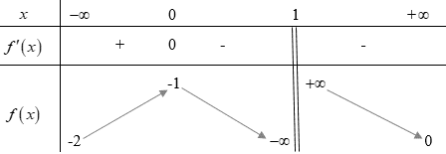

Đồ thị  có bao nhiêu đường tiệm cận đứng?

**Câu 33. (THPT Minh Khai 2020)** Cho hàm số  có đồ thị như bên dưới.

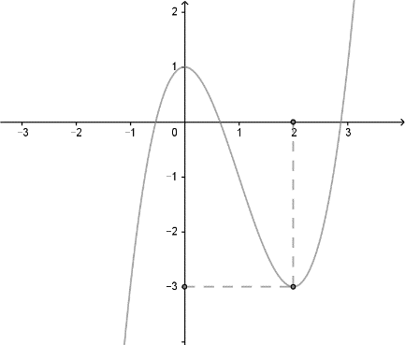

Hỏi đồ thị hàm số  có bao nhiêu đường tiệm cận đứng

**Câu 34. (Chuyên Lê Quý Đôn - Điện Biên - 2021)** Cho hàm số  xác định trên , có bảng biến thiên như hình vẽ.

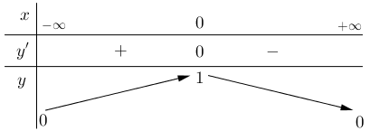

Tìm giá trị của thì đồ thị hàm số  có tổng số đường tiệm cận ngang và tiệm cận đứng bằng .